**Use Cases**

1. **Utente Generico – Use Cases**

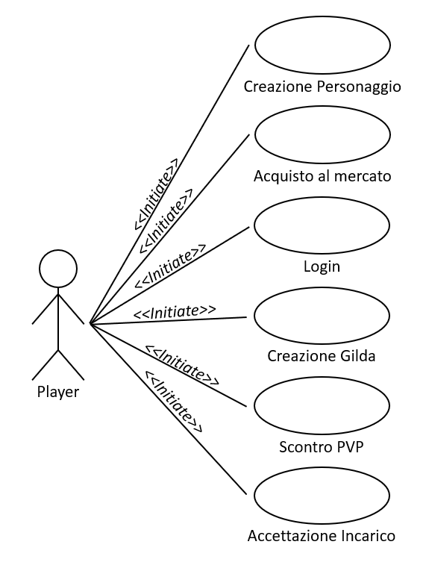

|  |  |
| --- | --- |
| **Nome** |  |
| **Riferimenti e requisiti funzionali** |  |
| **Attori partecipanti** |  |
| **Entry condition** |  |
| **Flusso di eventi** |  |
| **Exit Condition** |  |

|  |  |
| --- | --- |
| **Nome** |  |
| **Riferimenti e requisiti funzionali** |  |
| **Attori partecipanti** |  |
| **Entry condition** |  |
| **Flusso di eventi** |  |
| **Exit Condition** |  |

|  |  |
| --- | --- |
| **Nome** |  |
| **Riferimenti e requisiti funzionali** |  |
| **Attori partecipanti** |  |
| **Entry condition** |  |
| **Flusso di eventi** |  |
| **Exit Condition** |  |

|  |  |
| --- | --- |
| **Nome** |  |
| **Riferimenti e requisiti funzionali** |  |
| **Attori partecipanti** |  |
| **Entry condition** |  |
| **Flusso di eventi** |  |
| **Exit Condition** |  |

|  |  |
| --- | --- |
| **Nome** |  |
| **Riferimenti e requisiti funzionali** |  |
| **Attori partecipanti** |  |
| **Entry condition** |  |
| **Flusso di eventi** |  |
| **Exit Condition** |  |

|  |  |
| --- | --- |
| **Nome** |  |
| **Riferimenti e requisiti funzionali** |  |
| **Attori partecipanti** |  |
| **Entry condition** |  |
| **Flusso di eventi** |  |
| **Exit Condition** |  |

1. **Anonymous – Use Cases**

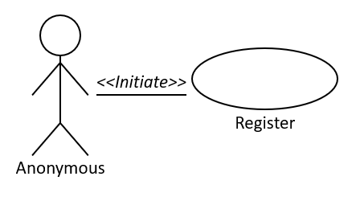

|  |  |
| --- | --- |
| **Nome** |  |
| **Riferimenti e requisiti funzionali** |  |
| **Attori partecipanti** |  |
| **Entry condition** |  |
| **Flusso di eventi** |  |
| **Exit Condition** |  |

I tornei che fine hanno fatto ?